Actividades Educación física y salud.

7º básico - 8º básico

INSTRUCCIONES:

*Busca un lugar cómodo para trabajar.

*Solo necesitaras un lápiz grafito.

*Las siguientes actividades son para desarrollar en esta semana

**Deportes colectivos y deportes Individuales.**

**Deportes Colectivos:** Son aquellos en los que se participa o compite en equipo, entendiendo como equipo la unión de varios jugadores para conseguir un mismo objetivo. Para lograr su cometido se realiza una serie de acciones reglamentadas en colaboración, cooperación y participación de todos, tratando de vencer la oposición de los contrarios o adversarios que igualmente se organizan en equipo con el mismo fin. Otra característica principal es que en ellos existen pases entre los jugadores del mismo equipo.

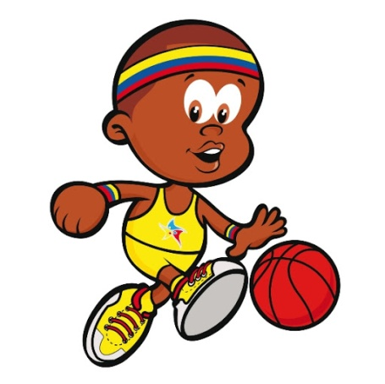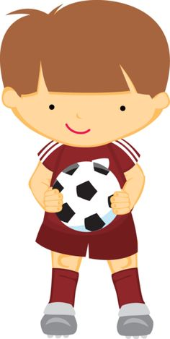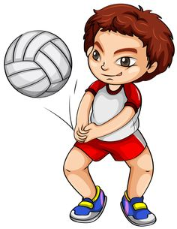

**Deporte Individual:** Son aquellos en los que el deportista realiza una actividad él solo, para superar un objetivo medible por el tiempo, la distancia, una ejecución técnica o precisión y control de un gesto, a diferencia de los colectivos no hay pases.

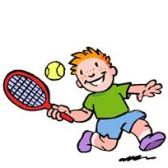

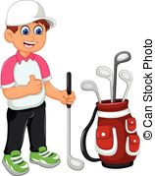

**Competencias motrices:** Son acciones de nuestro cuerpo que van acorde a nuestra edad y desarrollo, es importante y relevante poder trabajarlas y desarrollarlas. Para ello es importante conocer cuáles y como son de manera general y encontramos lo siguiente:

• Manipulación de nuestro cuerpo: En la manipulación de nuestro cuerpo hay movimientos que se desarrollan de manera natural con nuestra edad, pero es importante trabajarlos en su técnica y así será más fácil nuestro día a día de estas acciones, como es por ejemplo:

-Correr

- Saltar

- Rodar

- Equilibrio.

• **Manipulación de objetos**: Son acciones corporales que se realizan con las manos o cualquier otra parte del cuerpo para dominar un objeto o un elemento, por lo general su objetivo es pasarlo o trasladarlo a otro lugar.

Actividades:

1.- Realiza un cuadro comparativo de los deportes individuales y colectivos.

|  |  |
| --- | --- |
|  |  |

2.- Nombra 3 deportes Colectivos y 3 deportes individuales. (Que no aparezcan en los dibujos).

a) a)

b) b)

c) c)

3.- Nombra 4 pases utilizados en el Basquetbol y define uno de ellos.

a)

b)

c)

d)

Definición:

______________________________________________________________________________________________________________________________________________________________________________________________________________________________________.

**Realiza una de estas rutinas junto con tu familia y no olvides posterior al ejercicios utilizar tus útiles de aseo**

<https://www.youtube.com/watch?v=39Sn10y7HMM>

<https://www.youtube.com/watch?v=Wt5tvvZzPpA>

<https://www.youtube.com/watch?v=HcUOM5XkeyM>

** Mucho éxito en tus actividades, disfrútalas y pásalo bien, SALUDOS**